**Нутри Берн**

Nutri BurnАртикул: 3213

* Укрепляет иммунную и антиоксидантную защиту
* Участвует в регуляции углеводного обмена, способствуя утилизации глюкозы
* Способствует снижению липидов крови и жировой массы тела
* [СГР](https://drive.google.com/open?id=1smnlbYcF184KqwMrSpbyZNraM3BIIUQ-)

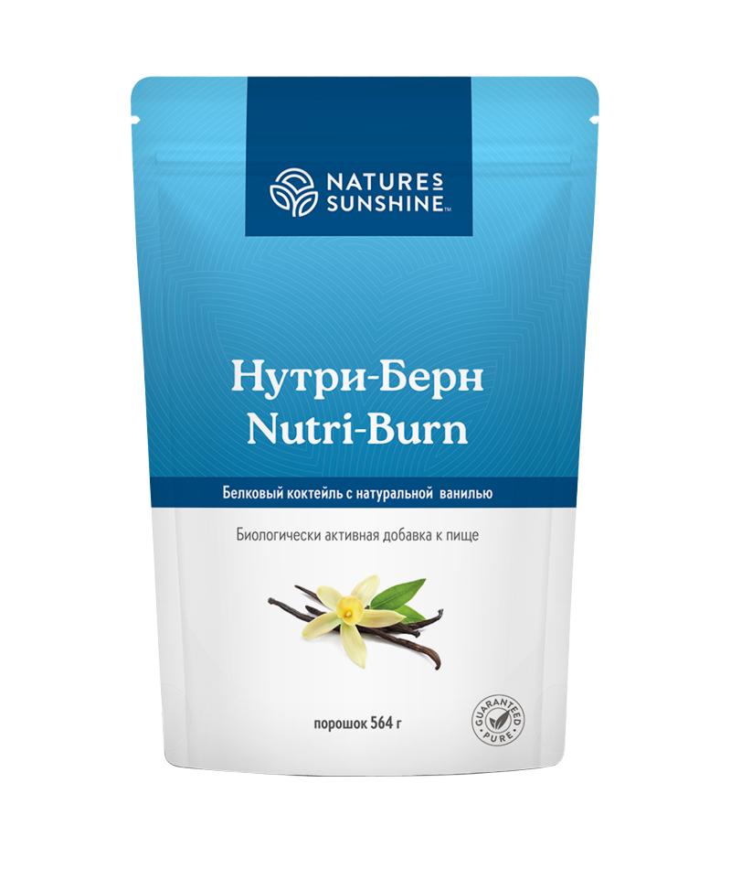

**Преимущества**

Для биосинтеза белка человеку необходимо 20 аминокислот. Из них 12 могут образовываться в организме, а остальные 8 считаются незаменимыми и должны поступать в организм с пищей (абсолютно незаменимы для человека лизин и треонин). Однако часто человек не может обеспечить себя и заменимыми аминокислотоми (абсолютно заменимы глютаминовая кислота и серин), которые также должны поступать с пищей. Наиболее полезны для организма человека с точки зрения аминокислотного состава белки животного происхождения, источниками которых являются молочные продукты, яйца, мясо и рыба. Растительные белки имеют совершенно иной аминокислотный состав. Среди животных белков одними из лучших являются белки молочной сыворотки, которые в отличие от мяса и казеина легко и быстро перевариваются и всасываются в ЖКТ.

**Нутри Берн** является ценным источником легкоусвояемого белка. Коктейль можно использовать во время и после тяжёлых хирургических операций, в путешествиях, при занятии фитнесом и спортом, а также в качестве замещения 1 приёма пищи в программах снижения веса. **Нутри Берн** регулирует углеводный и жировой обмен: способствует восстановлению клеток поджелудочной железы и выработке инсулина, улучшает утилизацию глюкозы, повышает основной обмен, снижает сахар и липиды крови, блокирует всасывание углеводов в ЖКТ, нормализует вес.

1 порция коктейля содержит 12,3 г белка, что составляет 17,6% средней суточной потребности взрослого человека. В состав продукта также входит комплекс трав, способствующих снижению веса, а хелатная форма **хрома**обеспечивает утилизацию глюкозы.

**Активные ингредиенты**

**Гарциния камбоджийская** (Garcinia cambogia) – дерево, плоды которого содержат **гидроксилимонную кислоту**, которая подавляет липогенез, снижает образование жирных кислот и холестерина, увеличивает образование гликогена, усиливает термогенез. Экстракт гарцинии способен уменьшать продукцию жира на 40-70% после еды и ускоряет расщепление жира. Одновременно усиливается транспорт жирных кислот в митохондрии с последующим их окислением. **Гидроксилимонная кислотаы** подавляет аппетит, влияя на нейроны гипоталамуса, отвечающие за чувство голода. Особенно хорошо гарциния работает в сочетании с **хромом**. Под влиянием **гидроксилимонной кислоты** в организме человека вырабатывается **серотонин**, который влияет на сон, аппетит и настроение. При уменьшении количества принимаемой пищи уровень серотонина в организме снижается, а **гарциния**способна его поднять. Экстракт **гарцинии** показан людям, страдающим повышенным аппетитом и приступами депрессии.

**Элеутерококк колючий** (Eleutherococcus senticosus) – является адаптогеном, увеличивает работоспособность, снижает утомляемость при физической нагрузке, повышает основной обмен и аппетит, нормализует уровень сахара в крови.

**Джимнема лесная** (Gymnema sylvestre) – снижает всасывание глюкозы в ЖКТ и стимулирует регенерацию клеток поджелудочной железы, вырабатывающих инсулин, что ведёт к увеличению выработки инсулина, снижению сахара в крови.

**Родиола розовая** (Rhodiola rosea) – оказывает ноотропное, адаптогенное и антистрессовое действие, поддерживает работоспособность и подавляет аппетит, снижает тягу к «заеданию» стресса.

**Гвоздика ароматная** (Syzygium aromaticum) – оказывает антисептиче**кое,**антибактериальное, фунгицидное, противовирусное действие.

**Конъюгированная линолевая кислота (CLA)** – является веществом природного происхождения, относится к незаменимым ПНЖК класса ω-6. CLA увеличивает сухую мышечную массу в среднем на 1% в неделю. Установлено, что CLA и препятствует отложению жира в жировых клетках, при этом активирует его сжигание в мышечных клетках, что способствует увеличению выработки энергии и наращиванию мышечной массы.

**Хром** – микроэлемент, входящий в состав комплекса, обеспечивающего поддержание нормального уровня глюкозы в крови. Вместе с инсулином действует как регулятор уровня сахара в крови, обеспечивает нормальную активность инсулина.

**Гвоздика ароматная** (Syzygium aromaticum) – оказывает бактериостатическое и фунгицидное действие на виды грибков, вызывающих заболевание кожи

**Белок молочной сыворотки (концентрат и изолят) –**по содержанию незаменимых аминокислот приближается к идеальному белку, относится к быстрым и легко усваивается в ЖКТ.

**Состав**

БАД к пище **Нутри Берн**является дополнительным источником белка, хрома, гидроксилимонной кислоты, элеутерозидов.

**1 мерная ложка (20 г) содержит:** сывороточный белковый концентрат (80% белка) - 8,92 г; сывороточный белковый изолят (93% белка) - 4,40 г; порошок натуральной французской ванили - 1,99 г; немолочный забеливатель на подсолнечном масле - 1,49 г; казеинат кальция (92% белка) - 1,16 г; экстракт кожицы плодов гарцинии камбоджийской (Garcinia cambogia) - 496 мг; корень элеутерококка колючего (Eleutherococcus senticosus) - 496 мг; мальтодекстрин - 500 мг; ксантановая камедь -199 мг; листья джимнемы лесной (Gymnema sylvestre) - 124 мг; экстракт корня родиолы розовой (Rhodiola rosea) - 124 мг; коньюгированная линолевая кислота (CLА) - 80 мг; цветы гвоздики (Syzygium aromaticum) – 17,4 мг; хром (в аминокислотном хелате) - 29,8 мкг (59,6% от АСП).

**Вспомогательные вещества:**сукралоза.

**Применение**

Взрослым принимать по 1 мерной ложке, предварительно растворив в стакане воды или сока, 1 раз в день. Продолжительность приема 1 месяц. В программах снижения веса принимать 2 мерные ложки без «горки» (примерно 40 г порошка, которые содержат 23 г белка, 10 г углеводов, 3 г жиров, 160 ккал). Коктейль принимать 1 раз в день, заменяя 1 прием пищи.

**Внимание! Коктейль не может полностью заменить традиционную пищу, поэтому не следует заменять им более одного приема пищи в день.**

**Противопоказания:**индивидуальная непереносимость компонентов, беременность, кормление грудью.